# Методика исследования оперативной памяти школьников

**Инструкция**: Вам будет показан бланк, на котором изображены геометрические фигуры. Два верхних ряда фигур обозначены буквами: а, б, в, г, д, е, ж, з, и, к. Необходимо в нижних рядах, обозначенных цифрами, найти фигуры, адекватные верхнему ряду, обозначив их соответствующей буквой.

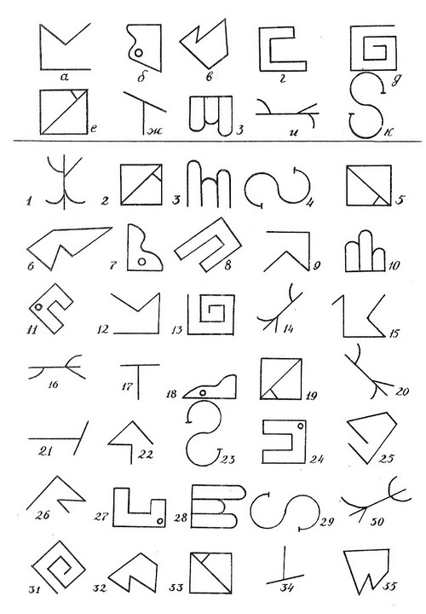

**Обработка и интерпретация результатов**

Уровни сформированности оперативной памяти определяются по таблице



|  |  |
| --- | --- |
| уровни | количество правильных ответов |
| очень высокий высокий средний низкий очень низкий | 9 7 - 8 4 - 6 2 - 3 1 |

Правильные ответы: а - 9, б - 18, в - 25, г - 11, д - 13, е - 19, ж - 21, з - 28, и - 20, к - 29.



|  |
| --- |
|  |